GONIOMETRICKÉ FUNKCIE
Miera :
stupňová | 30º | 45º | 60º | 90º | 120º | 135º | 150º | 180º | 210º | 225º | 240º | 270º | 300º | 315º | 330º | 360º
oblúková | π/6 | π/4 | π/3 | π/2 | 2/3π | 3/4π | 5/6π | π | 7/6π | 5/4π | 4/3π | 3/2π | 5/3π | 7/4π | 11/6π | 2π

Prevody : 1 stupeň = π/180 radiánov
1 radián = 180/π stupňov

Príklady :
- Koľko radiánov je : 40º, 50º, 20º, 110º, 100º, 280º, 70º , 15º, 10º, 250º , 80º , 35º
- Koľko stupňov je : 6/4 rad, 1/3 rad, 2/5 rad, 1/8 rad, 1/9 rad, 5/4 rad, 5/6 rad, 3/8 rad
- Dĺžka kružnicového oblúka na jednotkovej kružnici je 1 cm, 2 cm, 3 cm, 4 cm, 5 cm, 6 cm. Koľko je to radiánov ?
- Dĺžka kružnicového oblúka na kružnici s polomerom 3 cm je 1 cm, 2 cm, 3 cm, 4 cm, 5 cm, 6 cm. Koľko je to radiánov ?
- Koľko stupňov je : 6/7 rad, 2/7 rad, 2/11 rad, 7/13 rad, 5/3 rad, 5/2 rad, 5/7 rad, 3/5 rad

Pr. Znázornite na jednotkovej kružnici nasledujúce čísla : a) 4, 5,2, 10,
b) -2, -3,8 , -12

Funkcia sínus

Tabuľka hodnôt funkcie sínus pre α∈<0;2π>
α(º) | 0º | 30º | 45º | 60º | 90º | 120º | 135º | 150º | 180º | 210º | 225º | 240º | 270º | 300º | 315º | 330º | 360º
α(rad) | 0 | π/6 | π/4 | π/3 | π/2 | 2/3π | 3/4π | 5/6π | π | 7/6π | 5/4π | 4/3π | 3/2π | 5/3π | 7/4π | 11/6π | 2π
sin α | 0 | 1/2 | √2/2 | √3/2 | 1 | √3/2 | √2/2 | 1/2 | 0 | -1/2 | -√2/2 | -√3/2 | -1 | -√3/2 | -√2/2 | -1/2 | 0

Príklady:
1. Pomocou jednotkovej kružnice odhadnite – sin1,5; sin 0,8; sin 2; sin 3; sin 0,5; sin 3,5;
2. Pomocou jednotkovej kružnice odhadnite – sinπ/5; sin 2/3π; sin π/4; sin 2/5π; sin 3/4π;
3.Pomocou jednotkovej kružnice určte riešenie rovnice: sin x = 0,5; sin x = 1; sin x = 0,2; sin x = 0,4; sin x = 0,8;
4.Určte znamienko funkcie sínus, ak uhly α sa rovnajú : 3/2π, 5π, 1/8π, 9/8π, 5/6π, 4/5π, 2/7π, 14/3π, 1/7π, 5/8π, 9/4π, 7/8π, 13/7π, 4/9π, 2π, 2/3π, 3/4π, 4/5π, 5/6π, 6/7π.

Funkcia kosínus

Tabuľka hodnôt funkcie kosínus pre α∈<0;2π>
α(º) | 0º | 30º | 45º | 60º | 90º | 120º | 135º | 150º | 180º | 210º | 225º | 240º | 270º | 300º | 315º | 330º | 360º
α(rad) | 0 | π/6 | π/4 | π/3 | π/2 | 2/3π | 3/4π | 5/6π | π | 7/6π | 5/4π | 4/3π | 3/2π | 5/3π | 7/4π | 11/6π | 2π
cos α | 1 | √3/2 | √2/2 | 1/2 | 0 | -1/2 | -√2/2 | -√3/2 | -1 | -√3/2 | -√2/2 | -1/2 | 0 | 1/2 | √2/2 | √3/2 | 1
cosα = sin(π/2 +- α) -+sinα = cos(π/2 +- α)

Príklady:
1. Pomocou jednotkovej kružnice odhadnite – cos1,5; cos 0,8; cos 2; cos 3; cos 0,5; cos 4
2. Pomocou jednotkovej kružnice odhadnite – cosπ/5; cos 2/3π; cos π/4; cos 2/5π; cos3/4π
3. Pomocou jednotkovej kružnice určte riešenie rovnice: cos x=0,5; cos x = 1; cos x = 0,2;
cos x = 0,4; cos x = 0,8;
4. Určte znamienko funkcie kosínus, ak uhly α sa rovnajú : 3/2π, 5π, 1/8π, 9/8π, 5/6π,
4/5π, 2/7π, 14/3π, 1/7π, 5/8π, 9/4π, 7/8π, 13/7π, 4/9π, 2π, 2/3π, 3/4π, 4/5π, 5/6π, 6/7π.

Funkcia tangens

Tabuľka hodnôt funkcie tangens pre α∈<0;2π>
α(º) | 0º | 30º | 45º | 60º | 90º | 120º | 135º | 150º | 180º | 210º | 225º | 240º | 270º | 300º | 315º | 330º | 360º
α(rad) | 0 | π/6 | π/4 | π/3 | π/2 | 2/3π | 3/4π | 5/6π | π | 7/6π | 5/4π | 4/3π | 3/2π | 5/3π | 7/4π | 11/6π | 2π
tg α | 0 | √3/3 | 1 | √3 | N | -√3 | -1 | -√3/3 | 0 | √3/3 | 1 | √3 | N | -√3 | -1 | -√3/3 | 0

Príklady:
1. Pomocou jednotkovej kružnice odhadnite – tg 1,5; tg 0,8; tg 2; tg 3; tg 0,5; tg 4
2. Pomocou jednotkovej kružnice odhadnite – tg π/5; tg 2/3π; tg π/4; tg 2/5π; tg 3/4π
3. Pomocou jednotkovej kružnice určte riešenie rovnice: tg x = 0,5; tg x = 1; tg x = 0,2;
tg x = 0,4; tg x = 0,8;
4. Určte znamienko funkcie tangens, ak uhly α sa rovnajú : 3/2π, 5π, 1/8π, 9/8π, 5/6π,
4/5π, 2/7π, 14/3π, 1/7π, 5/8π, 9/4π, 7/8π, 13/7π, 4/9π, 2π, 2/3π, 3/4π, 4/5π, 5/6π, 6/7π.

Funkcia kotangens

Tabuľka hodnôt funkcie kotangens pre α∈<0;2π>
α(º) | 0º | 30º | 45º | 60º | 90º | 120º | 135º | 150º | 180º | 210º | 225º | 240º | 270º | 300º | 315º | 330º | 360º
α(rad) | 0 | π/6 | π/4 | π/3 | π/2 | 2/3π | 3/4π | 5/6π | π | 7/6π | 5/4π | 4/3π | 3/2π | 5/3π | 7/4π | 11/6π | 2π
cotgα | N | √3 | 1 | √3/3 | 0 | -√3/3 | -1 | -√3 | N | √3 | 1 | √3/3 | 0 | -√3/3 | -1 | -√3 | N

Príklady:
1. Pomocou jednotkovej kružnice odhadnite – tg 1,5; tg 0,8; tg 2; tg 3; tg 0,5; tg 4
2. Pomocou jednotkovej kružnice odhadnite – tg π/5; tg 2/3π; tg π/4; tg 2/5π; tg 3/4π
3. Pomocou jednotkovej kružnice určte riešenie rovnice: tg x = 0,5; tg x = 1; tg x = 0,2;
tg x = 0,4; tg x = 0,8;
4. Určte znamienko funkcie tangens, ak uhly α sa rovnajú : 3/2π, 5π, 1/8π, 9/8π, 5/6π,
4/5π, 2/7π, 14/3π, 1/7π, 5/8π, 9/4π, 7/8π, 13/7π, 4/9π, 2π, 2/3π, 3/4π, 4/5π, 5/6π, 6/7π.

10. Zložené funkcie

1. Určte definičné obory :
a) y = 1/sin x b) y = 1/(1+ sin x) c) y = 2/ (√2/2 – sin x) d) y = 3 / (1/2+ sin x)
y = -1/sin x y = 1/(-1+ sin x) y = 2/ (-√2/2– sin x) y = 3 / (-1/2+ sin x)
y = -2/sin x y = 1/(1- sin x) y = 2/ (√2/2+ sin x) y = 3 / (-1/2 - sin x)

2. Určte definičné obory :
a) y = 1/cos x b) y = 1/(1+ cos x) c) y = 2/(√2/2–cos x) d) y = 3/(1/2+ cos x)
y = -1/cos x y = 1/(-1+ cos x) y = 2/(-√2/2– cos x) y = 2/(-1/2+cos x)
y = -2/cos x y = 1/(1- cos x) y = 2/(√2/2 + cos x) y = -1/(-1/2-cos x)

3. Určte definičné obory :
a) y = 1/tg x b) y = 1/(1+ tg x) c) y = 2/ (√3 – tg x) d) y = 3 / (√3/3 + tg x)
y = -1/tg x y = 1/(-1+ tg x) y = 2/ (-√3 – tg x) y = 3 / (√3/3 + tg x)
y = -2/tg x y = 1/(1- tg x) y = 2/ (√3 + tg x) y = 3 / (-√3/3 + tg x)

4. Určte definičné obory :
a) y = 1/cotg x b) y = 1/(1+ cotg x) c) y = 2/(√3 – cotg x) d) y = 3 / (√3/3 + cotg x)
y = -1/cotg x y = 1/(-1+ cotg x) y = 2/(-√3 – cotg x) y = 3 / (√3/3 + cotg x)
y = -2/cotg x y = 1/(1- cotg x) y = 2/(√3 + cotg x) y = 3 /(-√3/3 + cotg x)

11. Grafy ďalších goniometrických funkcií

- Načrtnite grafy funkcií f₁ až f₉. Určte periódu, vypočítajte priesečníky grafu funkcie s osou x a y, určte obor funkčných hodnôt:
f₁ : y = sin x f₄ : y = 2sin x f₇ : y = sin 2x
f₂ : y = sin x + 2 f₅ : y = -sin x + 2 f₈ : y = sin (-2x)
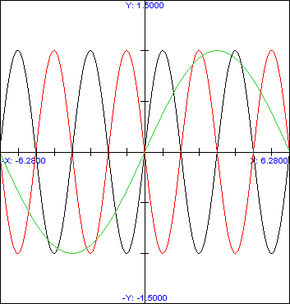
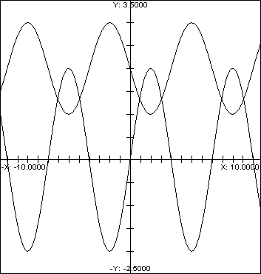
f₃ : y = sin (x+2) f₆ : y = -2sin(-x) f₉ : y = sin x/2
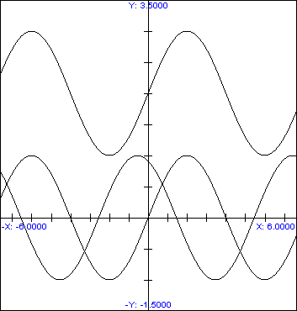
- Načrtnite grafy funkcií g₁ až g₉. Určte periódu, vypočítajte priesečníky grafu funkcie s osou x a y, určte obor funkčných hodnôt:
g₁ : y = cos x g₄ : y = cos(x-π/4) g₇ : y = cos(x/2-π/4)
g₂ : y = cos x -π/4 g₅ : y = 1/2cos(x-π/4) g₈ : y = -1/2cos 4x
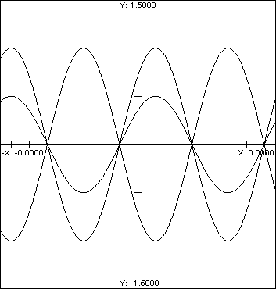
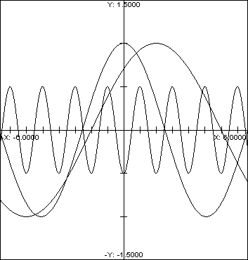
g₃ : y = π/4-cos x g₆ : y = -cos(π/4-x) g₉ : y = cos πx/4
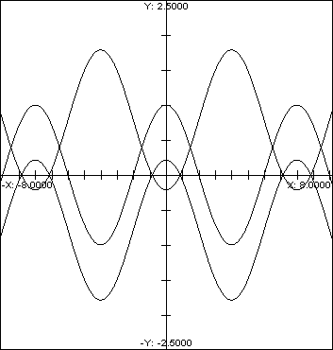
- Načrtnite grafy funkcií f₁ až f₉. Určte definičný obor, periódu, vypočítajte priesečníky grafu funkcie s osou x a y, určte obor funkčných hodnôt:
f₁ : y = tg x f₄ : y = 2tg x f₇ : y = tg 2x
f₂ : y = tg x + π/6 f₅ : y = -tg x + 2 f₈ : y = tg (-2x)
f₃ : y = tg (x+π/6) f₆ : y = 2-tg(-x) f₉ : y = tg x/2

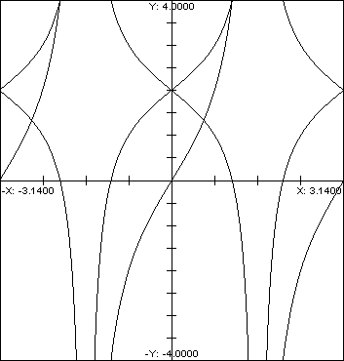
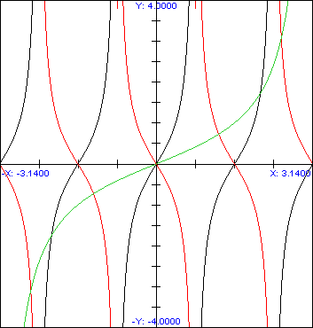

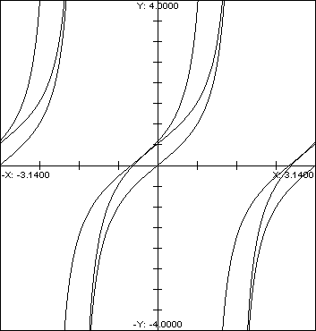
- Načrtnite grafy funkcií g₁ až g₉. Určte definičný obor, periódu, vypočítajte priesečníky grafu funkcie s osou x a y, určte obor funkčných hodnôt:
g₁ : y = cotg x g₄ : y = cotg(x-π/3) g₇ : y = cotg(x/2-π/3)
g₂ : y = cotg x - π/3 g₅ : y = cotg(π/3-x) g₈ : y = -1/2cotg 2x
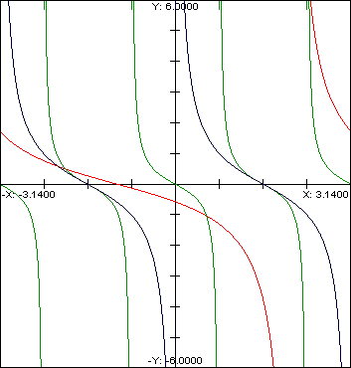
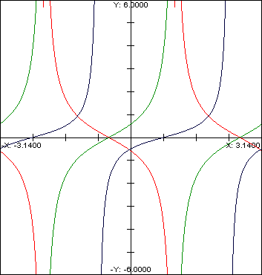
g₃ : y = π/3-cotg x g₆ : y = 1/2cotg(x-π/4) g₉ : y = cotg πx
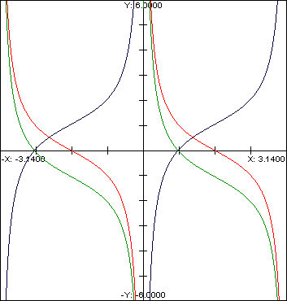
- Načrtnite grafy funkcií f₁ až f₄, g₁ až g₄ a podľa obrázkov rozhodnite, ktorá dvojica funkcií sa navzájom rovná.
f₁ : y = sin(x+π/2) f₃ : y = sin (x-π/2) g₁ : y = sin x g₃ : y = -sin x
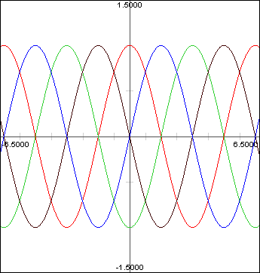
f₂ : y = cos(x+π/2) f₄ : y = cos(x-π/2) g₂ : y = cos x g₄ : y = -cos x
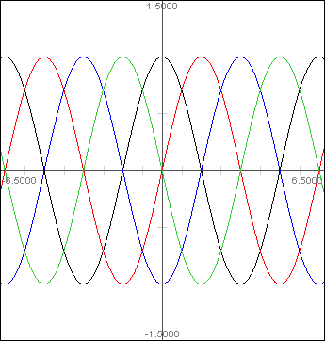
- Načrtnite grafy funkcií f₁ až f₄, g₁ až g₄ a podľa obrázkov rozhodnite, ktorá dvojica funkcií sa navzájom rovná.
f₁ : y = tg(x+π/2) f₃ : y = tg (x-π/2) g₁ : y = tg x g₃ : y = -tg x
f₂ : y = cotg(x+π/2) f₄ : y = cotg(x-π/2) g₂ : y = cotg x g₄ : y = -cotg x

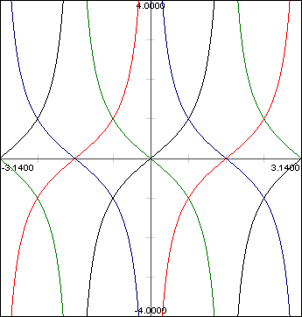
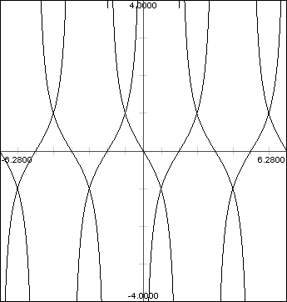

12.-13. Vzťahy medzi goniometrickými funkciami

- sin²x + cos²x = 1
- tg x . cotg x = 1
- I.periodickosť : sin(x + 2kπ) = sin x tg(x + kπ) = tg x
cos(x + 2kπ) = cos x cotg(x + kπ) = cotg x
II.periodickosť :
sin(90º ± x) = +cos x sin(180º ± x) =-+ cos x sin(270º ± x) =-cos x
cos(90º ± x) = -+sin x cos(180º ± x) = -cos x cos(270º ± x) = ±sin x
tg(90º ± x) = -+cotg x tg(180º ± x) = ±tg x tg(270º ± x) = -+cotg x
cotg(90º ± x) = -+tg x cotg(180º ± x) = ±cotg x cotg(270º ± x) = -+tg x

- záporný argument : sin(-x) = - sin x tg(-x) = - tg x
cos(-x) = cos x cotg(-x) = cotg x

14. Súčtové a rozdielové vzorce

g.Funkcie súčtu : sin (x + y) = sin x . cos y + sin y . cos x
cos(x + y) = cos x . cos y – sin x . sin y
tg(x + y) = (tg x + tg y) : (1 – tg x . tg y)
cotg(x + y) = (cotg x . cotg y - 1) : (cotg y + cotg x)
g.Funkcie rozdielU : sin(x - y) = sin x . cos y – sin y . cos x
cos(x - y) = cos x . cos y + sin x . sin y
tg(x - y) = (tg x - tg y) : (1 + tg x . tg y)
cotg(x - y) = (cotg x . cotg y + 1) : (cotg y - cotg x)

- Vypočítajte hodnoty goniometrických funkcií sin, cos, tg, cotg pre uhly : 15º, 75º,105º,
135º,150º,165º,195º.
- Vypočítajte hodnoty goniometrických funkcií sin, cos, tg, cotg pre uhly : 7º30´, 22º30´,
67º30´.
- Vypočítajte hodnoty goniometrických funkcií sin, cos, tg, cotg pre uhly : π/12, 5π/12,
π/24.
4. a) Vypočítajte sin 39º, ak sin 9º = 0,1564.
b) Vypočítajte cos 72º, ak cos 12º = 0,9781.
c) Vypočítajte tg 85º, ak tg 5º = 0,0875.
d) Vypočítajte tg 70º, ak sin 10º = 0,1736.
e) Vypočítajte cotg 80º, ak cos 20º = 0,9397.

15. Goniometrické funkcie premenných 2x

sin 2x = 2.sin x . cos x
cos 2x = cos²x – sin²x = 1 – 2.sin²x = 2.cos²x – 1
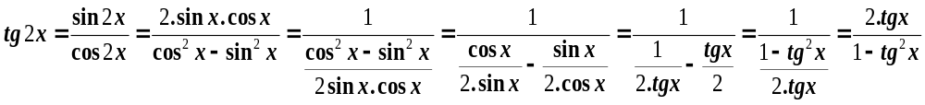
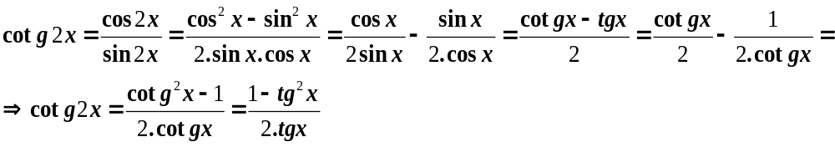
Pr. 1. a) Vypočítajte sin 38º, ak sin 19º = 0,3256.
b) Vypočítajte cos 72º, ak cos 36º = 0,8090.
c) Vypočítajte tg 84º, ak tg 42º = 0,9004.
d) Vypočítajte tg 70º, ak sin 35º = 0,5736.
e) Vypočítajte cotg 80º, ak cos 40º = 0,766.
2. a) Vyjadrite sin3x pomocou sin x. b) vyjadrite cos3x pomocou cosx.

16.Goniometrické funkcie premenných x/2

cos 2x = 1 – 2.sin²x ⇒ sin²x = (1- cos2x) : 2 ⇒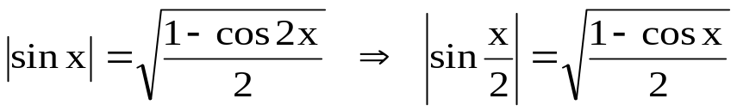

cos 2x = 2.cos²x – 1 ⇒ cos²x = (cos2x +1) : 2 ⇒

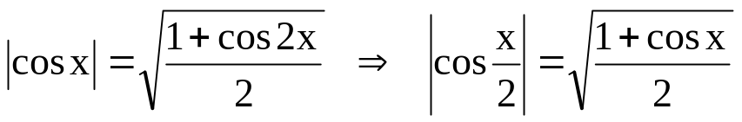
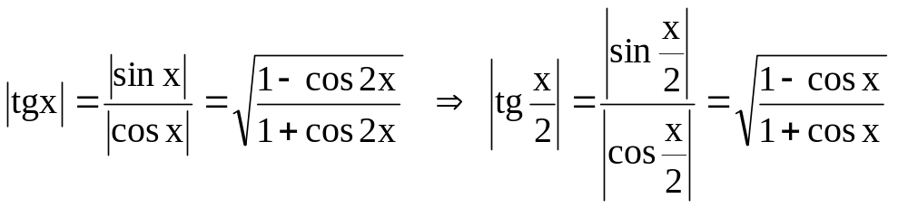

1. Odvoďte vzťahy pre tg0,5x, cotg0,5x.
2. Vypočítajte sin0,5x, cos0,5x, tg0,5x, ak : sinx = 1/3 a cosx <0.

17. Súčet hodnôt goniometrických funkcií

sin x + sin y = 2.sin(x + y)/2 . cos(x - y)/2
cos x + cos y = 2.cos(x + y)/2 . cos(x - y)/2

18. rozdiel hodnôt goniometrických funkcií

sin x - sin y = 2.cos(x + y)/2 . sin(x - y)/2
cos x - cos y = -2.sin(x + y)/2 . sin(x - y)/2

Základné vzťahy medzi funkciami
- Bez toho, aby ste určite hodnotu x, určte hodnoty ostatných goniometrických funkcií, ak viete, že platí:
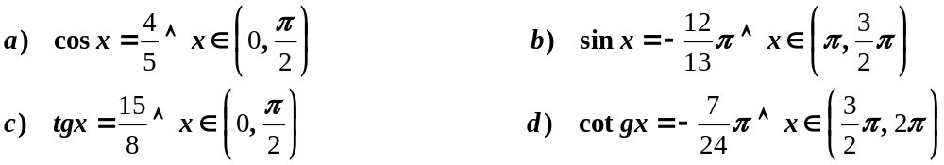
- 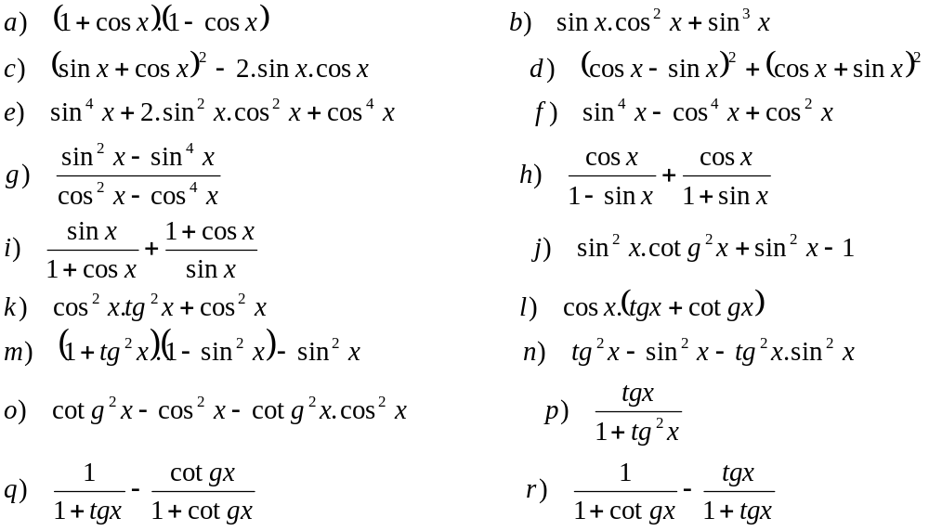Určte definičný obor daných výrazov a potom ho zjednodušte:

- 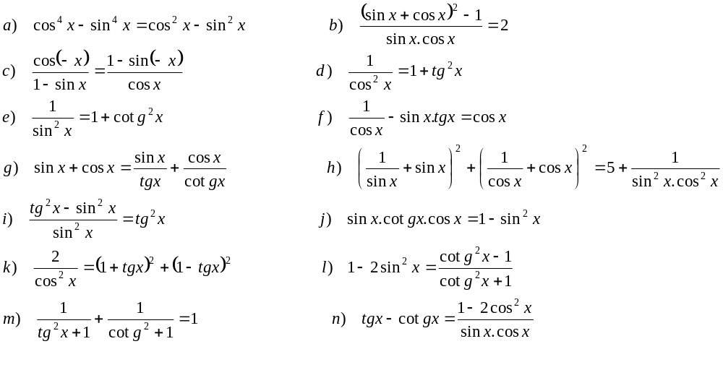Určte, pre ktoré x∈R sú definované uvedené rovnosti a potom ich dokážte:

- Vzorce pre dvojnásobný uhol
- Bez toho, aby ste určili hodnotu x, určte hodnoty goniometrických funkcií cosx a sinx, ak viete, že platí:
- Vypočítajte:
- 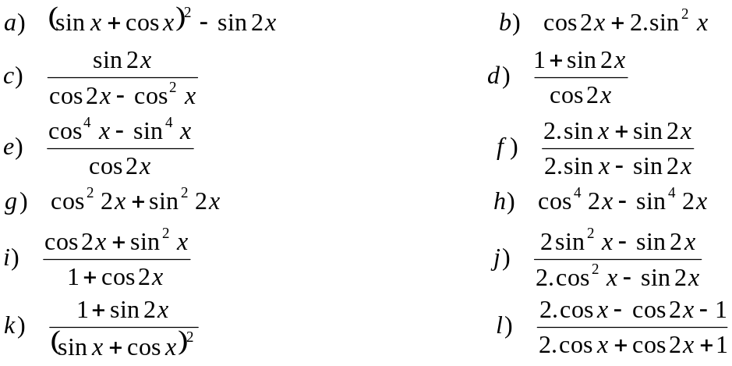Určte, pre ktoré x majú dané výrazy zmysel a zjednodušte ich:
Súčtové vzorce
- 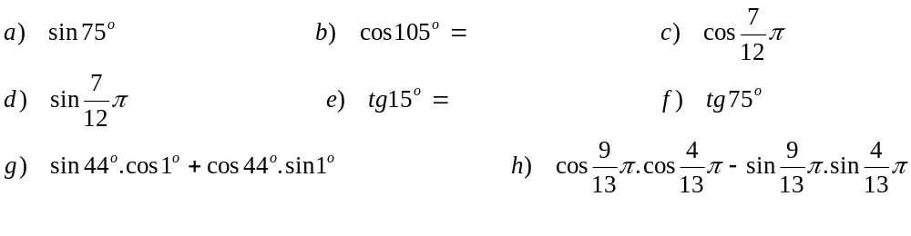Vypočítajte:
- 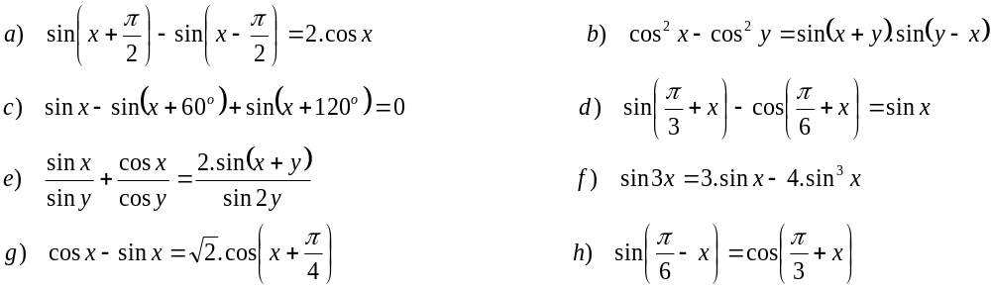Dokážte:

Vzorce pre súčet a rozdiel goniometrických funkcií
- 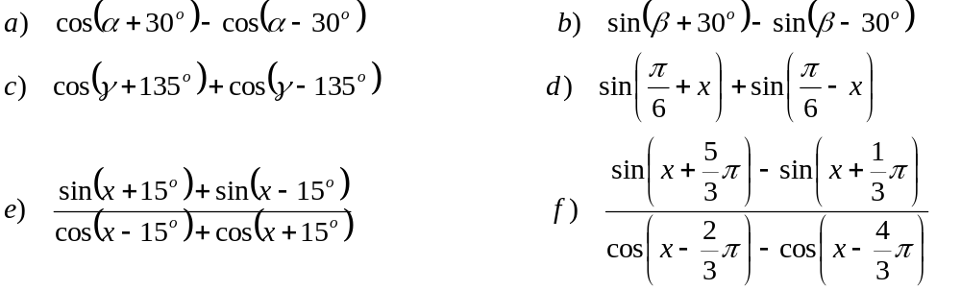Zjednodušte:
- Vypočítajte:
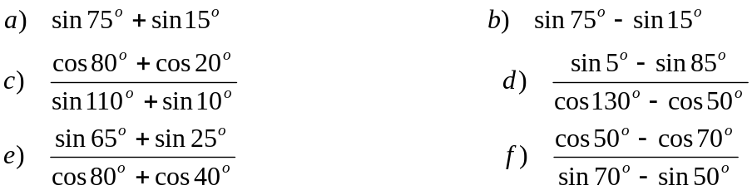
Vzorce pre polovičný uhol
- 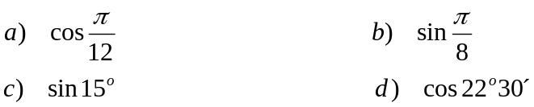Vypočítajte:
- Dokážte:
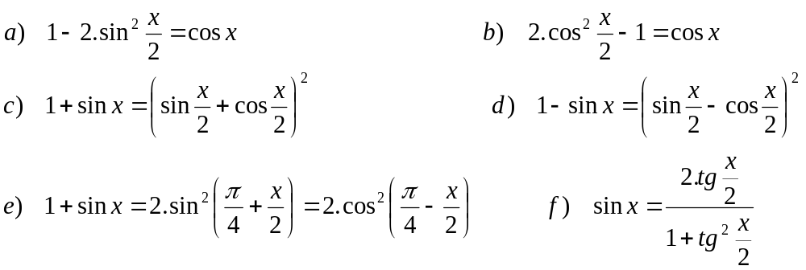Goniometrické rovnice
- 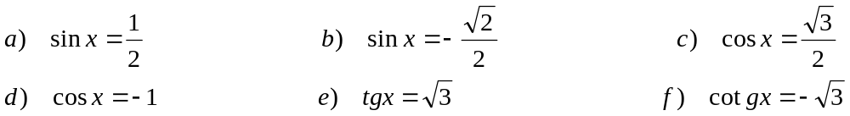Riešte v R:
- Riešenie nasledujúcich rovníc vyjadrite v stupňovej miere:

- 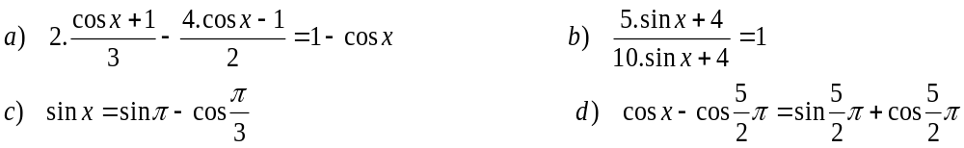Riešte v R:
- Riešte rovnice v intervale ⟨0, 360°⟩ použitím kalkulačky alebo tabuliek. (Výsledky zapíšte v stupňovej miere s presnosťou na minúty).
- 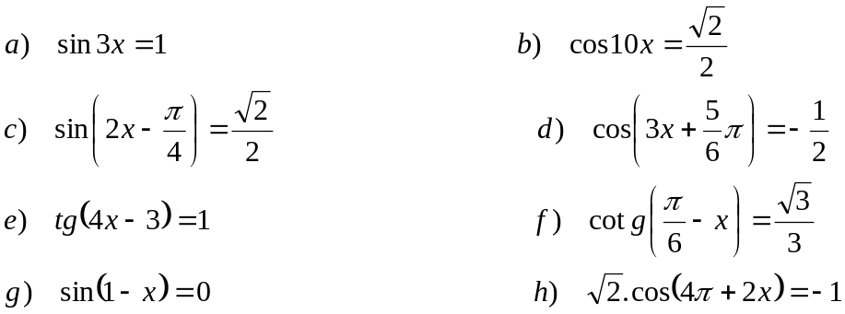Riešte v R:
- 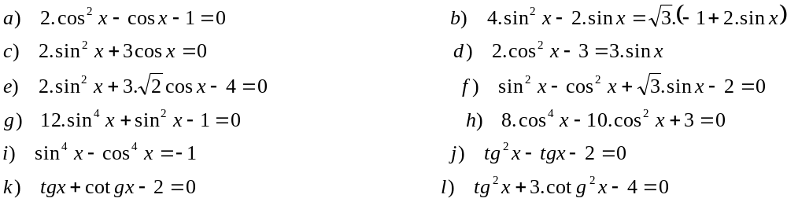Riešte v R:
- 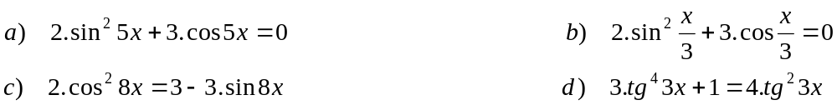Riešte v R:
- 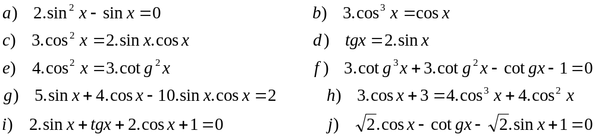Riešte v R:

- 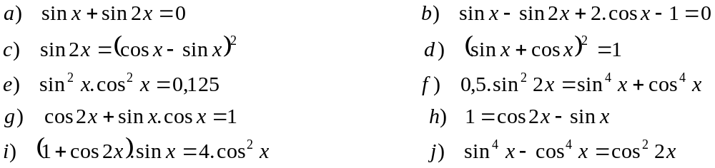Riešte v R:

- 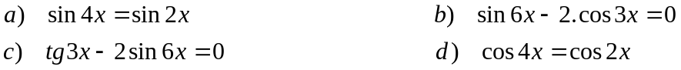Riešte v R:
- 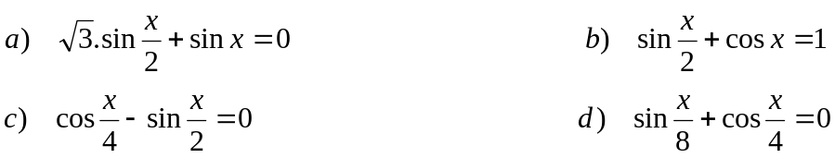Riešte v R:
- 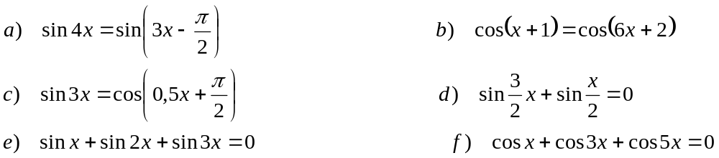Riešte v R:
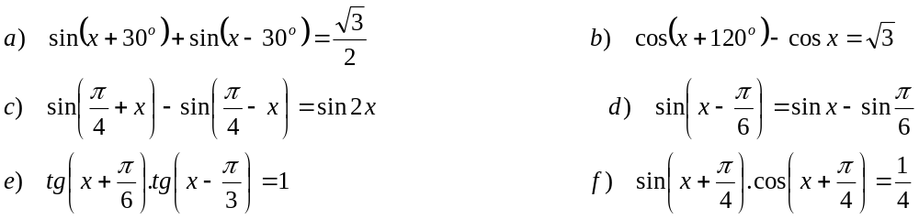13. Riešte v R:

